|  |  |  |  |
| --- | --- | --- | --- |
|  |  |  | |
|  | |  | |
| 개인 보고서  *CTF 문제풀이* | | | |
| 2019-11-25 |  | |  |
|  |  | | 여인후 |

목차

Mongolia 2

Nigeria 4

Congo 7

1주차 미해결 문제 9

Philippines 9

개인 보고서

CTF 문제풀이

# Mongolia

1. 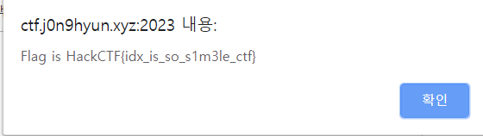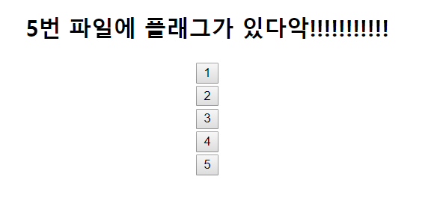크롬 기능을 활용해 html 코드를 확인
2. 5번 파일과 관련된 코드가 없어서 코드를 편집하여 요소 추가
3. 5번 버튼이 추가된 모습 확인
4. 5번 버튼을 눌러 flag 확인
5. Base64 인코딩 후 정답 입력

# Nigeria



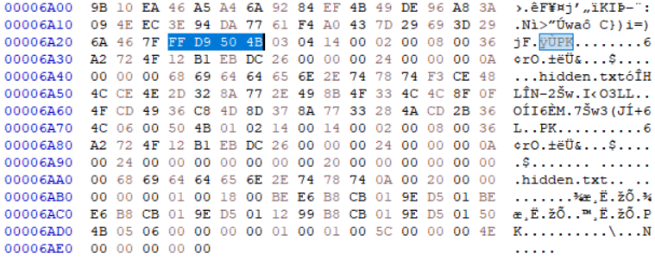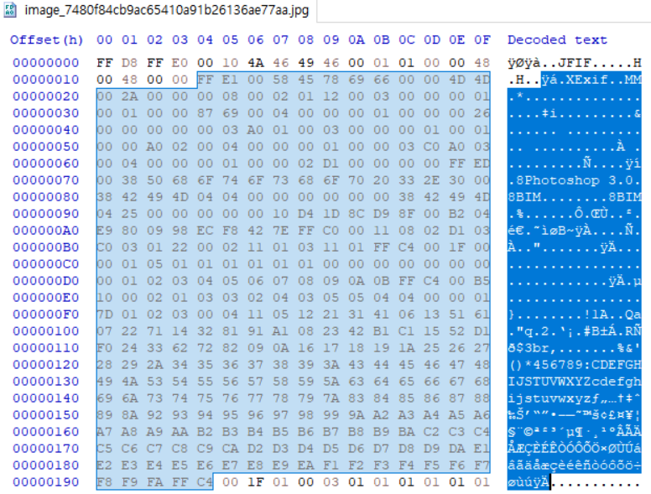

1. 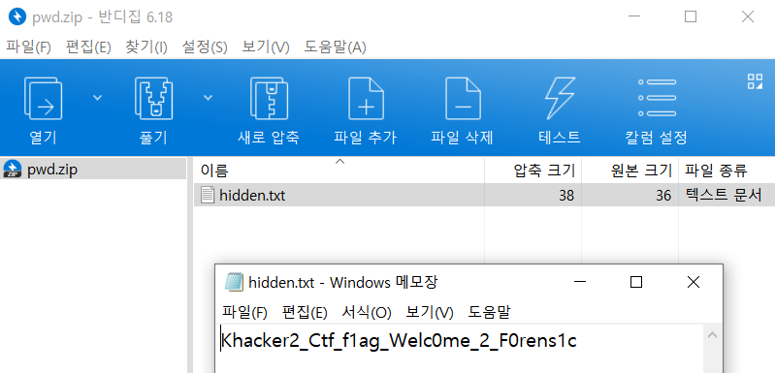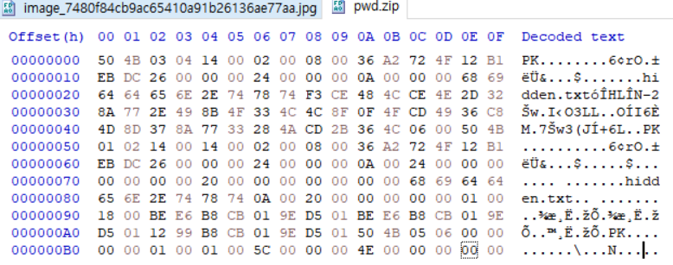이미지 파일 확인
2. Hxd를 사용하여 이미지 파일 확인
3. 이미지 파일 헤더부분 데이터 확인 – 별다른 이상 없음
4. JPEG 파일이 끝나는 부분에 새로운 파일 시그니처 PK(압축파일) 확인
5. 새로운 파일을 만들어 PK이후 부분을 압축파일 형식으로 저장
6. 압축 해제 후 flag가 담긴 txt파일 발견
7. Base64 인코딩 후 정답 입력

# Congo

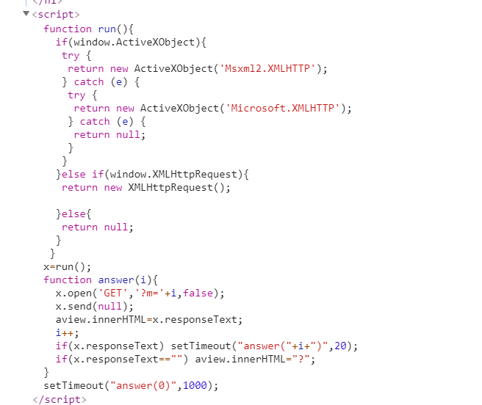

1. 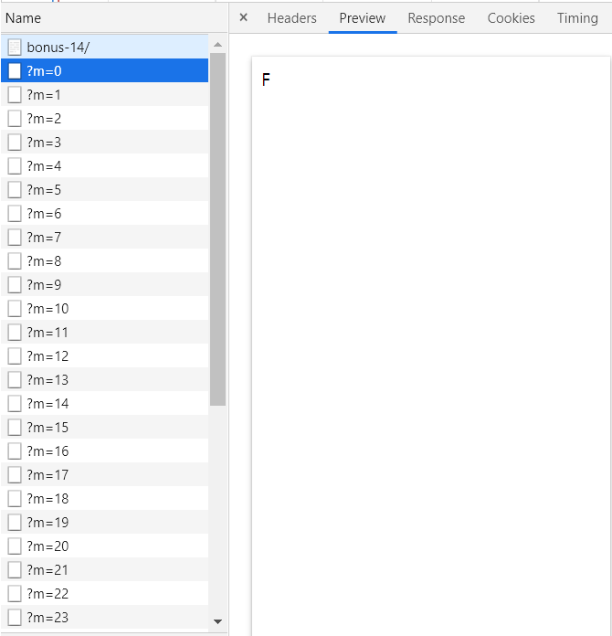크롬 기능을 사용하여 소스 확인
2. 소스코드에서 코드를 다 파악하지는 못하였으나 XMLHttpRequest 를 확인
3. 크롬 network 옵션을 확인하여 요청하는 xhr 개체 확인
4. 하나씩 확인하여 flag확인
5. Base64 인코딩 후 정답 입력

+XMLHttpRequest(XHR)

XMLHttpRequest은 웹 브라우저와 웹 서버 간에 메소드가 데이터를 전송하는 객체 폼의 API이다. 이 객체는 브라우저의 자바스크립트 환경에 의해 제공된다.

# 1주차 미해결 문제

## Philippines

1. 압축 파일을 열어서 password 파일과 shadow 파일 확인
2. Password 파일에서 khakers부분 비밀번호가 확인되지 않아 shadow 파일 확인
3. Shadow 파일에서 암호화된 부분 확인
4. 검색 결과 john the ripper 라는 프로그램으로 shadow 파일 복호화 방법 확인.
5. John the ripper를 사용하여 암호문 iloveu1로 복호화
6. Base64 인코딩 후 정답 입력